INFORMACIÓN DE PROYECTO Y DATOS DE AUTOR

El artículo de investigación fue producto de la Tesis de Maestría titulada “SIGNIFICADOS DE LA DISCAPACIDAD PARA UN GRUPO DE PERSONAS QUE VIVEN CON RETINOPATÍA Y NEFROPATÍA DIABETICA, ATENDIDOS EN UNA UNIDAD RENAL DE BOGOTÁ”, vinculada al programa de “Discapacidad e Inclusión Social” del Departamento de Ocupación Humana de la Facultad de Medicina de la Universidad Nacional de Colombia.

Maestría: Discapacidad e Inclusión Social
Departamento: Ocupación Humana
Facultad: Medicina
Universidad: Universidad Nacional de Colombia
Sede: Bogotá

Tipo de artículo: Artículo de investigación científica y tecnológica: El documento presenta de manera detallada, los resultados originales del proyecto terminado de investigación titulado “Significados de la Discapacidad para un Grupo de Personas que Viven con Retinopatía y Nefropatía Diabética, atendidos en una Unidad Renal de Bogotá”. Da cuenta de los siguientes componentes: resumen, introducción, metodología, resultados, inferencias, conclusiones y recomendaciones.

Figura 1. Categorías y Subcategorías
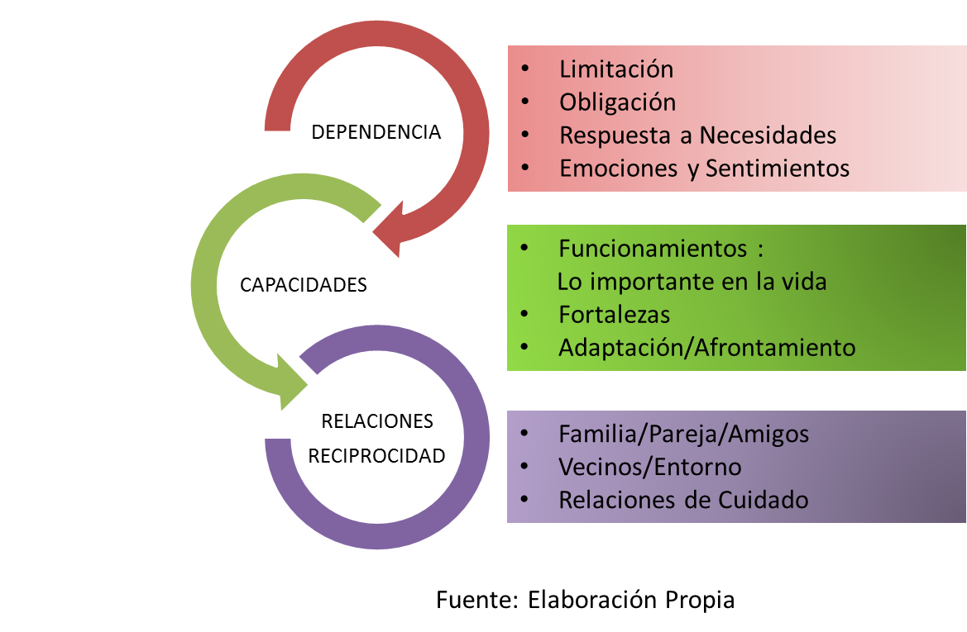

DATOS DE AUTOR

- Nombre Investigador Principal: Zahira Esperanza Angel Angel

Títulos Académicos:

- Enfermera (Universidad Nacional de Colombia)
- Especialista en Enfermería Nefrológica y Urológica (Fundación Universitaria de Ciencias de la Salud)
- Magister en Discapacidad e Inclusión Social (Universidad Nacional de Colombia)

Institución a la que pertenece: El artículo de investigación fue producto de la Tesis de Maestría vinculada al programa de “Discapacidad e Inclusión Social” del Departamento de Ocupación Humana de la Facultad de Medicina de la Universidad Nacional de Colombia.
Institución en la que labora actualmente: Docente de la Especialización de Enfermería Nefrológica y Urológica en la Fundación Universitaria de Ciencias de la Salud.
Correo electrónico: zeangela@unal.edu.co
Dirección: Calle 2 A # 72-19 Bogotá, Colombia

- Nombre Investigador: Yurian Lida Rubiano Mesa

Títulos Académicos:

- Enfermera (Universidad Nacional de Colombia)
- Magister en Enfermería (Universidad Nacional de Colombia)
- Doctora en Ciencias Sociales. (Universidad Manizales).

Institución en la que labora actualmente: Profesora Facultad de Enfermería Universidad Nacional de Colombia.
Correo electrónico: ylrubianom@unal.edu.co
Dirección: Calle 45 cra 30 Ciudad Universitaria. Bogotá.

